2017年四川大学附设华西卫生学校双选会
邀请函
尊敬的用人单位:
感谢贵单位能够在百忙之中参加我校的双选会。为了更好地支持地方人才发展战略，向广大用人单位提供人才支持，我校定于2017年5月5日召开“2017届毕业生春季双选会”。我校参与此次双选会的毕业学生共计1738人，护理专业1219人，药剂专业395人，口腔修复工艺专业124人，其中护理和药剂专业中专生同时衔接四川大学自考大专。
我们诚挚邀请您参加本次毕业生双选会。
具体事项安排如下：
一、双选会时间及地点
时间：2017年5月5日上午（星期五）
地点：四川大学附设华西卫生学校
二、报到时间及地点
报到时间：2016年5月5日上午9：00
报到地点：四川大学附设华西卫生学校操场签到处
三、参会预定：请于4月20日前将以下信息以邮件形式发至我校，以便安排展位和宣传单位招聘信息。此次双选会不收取任何费用。
1、《邀请函回执单》（注：《邀请函回执单》和邮箱地址在最后一页）
2.招聘信息（明确岗位要求、招聘人数、薪资待遇等）；
3.营业执照以及组织机构代码复印件；
四、招聘宣传
参会单位请将需求信息提前发至我校邮箱，我们将通过学校就业信息网进行前期宣传；学校将在招聘现场提供展位，用人单位可自备宣传海报及资料。
五、学校概况
四川大学附设华西卫生学校（原华西医科大学附设华西卫生学校）办学历史悠久，始建于1915年。属国家公办中专卫生学校。原属卫生部直属中专学校。现任校长张肇达，外科学教授，原华西医科大学校长，四川大学副校长。著名肝胆胰专家，博士生导师。
学校一直依托四川大学宽厚的学科专业优势，开设了护理、药剂、口腔修复工艺等专业。学校拥有一流的专业师资队伍，教学设施先进、实训实验室门类齐全，学生实习单位以三甲、三乙医院为主体，充分满足学生临床实习和实践技能训练的需要。学校以中职教育为主体，利用四川大学办学优势，实行中职教育和高教自考衔接相结合，架设中职教育立交桥，学校推出护理、药剂衔接自考大专助学课程（衔接自考大专费用另行收取）。成绩合格者可取得中职文凭，同时通过自考大专课程，成绩合格者又可获得四川大学自考大专文凭。让学生通过努力，实现从中专读到大专的学历教育梦。
附：建议各参会单位，届时请带上本单位面向大众的介绍资料，宣传海报或易拉宝等，方便学生了解。
四川大学华西附设华西卫生学校
2017年3月15日

邀请函回执单
参会单位
邮箱
参会人员姓名 | 职务 | 手机/座机电话 | 是否带车 | 专业/岗位需求/人数  人数
请将回执盖章扫描件和营业执照或者医疗许可证于4月20日前发送至邮箱：rc120@vip.163.com，以便统一安排展位。电话：18602865763 QQ:2880134380
会务信息：
参加：四川大学附设华西卫生学校双选会
日期：二零一七年五月五日
地点：成都市青羊区黄田坝高坎村3组310号四川大学附设华西卫生学校
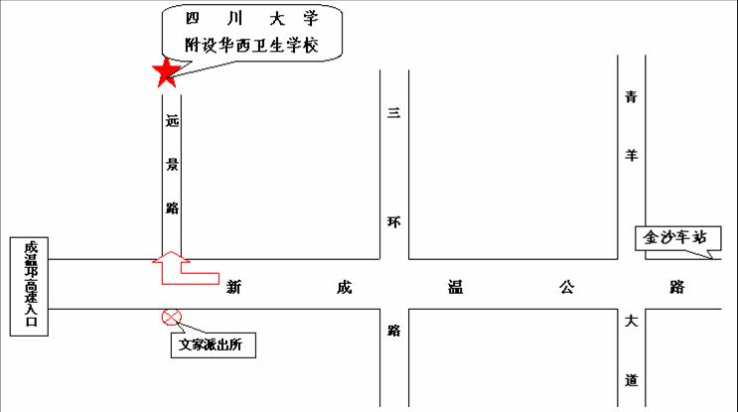
联系人：招生实习就业处 陈老师 彭老师

